MERSİN AKDENİZ FİLMLERİ FESTİVALİ’NDE GÖSTERİLECEK FİLMLER:

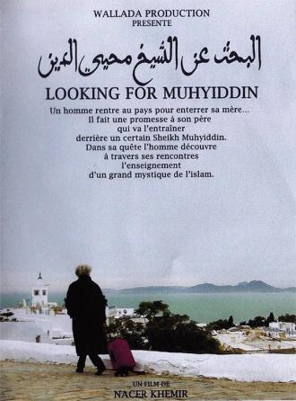
LOOKING FOR MUHYIDDIN (Nacer Khemir, Tunus, 2014)
Annesinin cenazesine katılmak üzere ülkesine dönen bir adam, babasının kendisine verdiği emaneti Şeyh Muhyiddin’e ulaştırmaya çalışır.

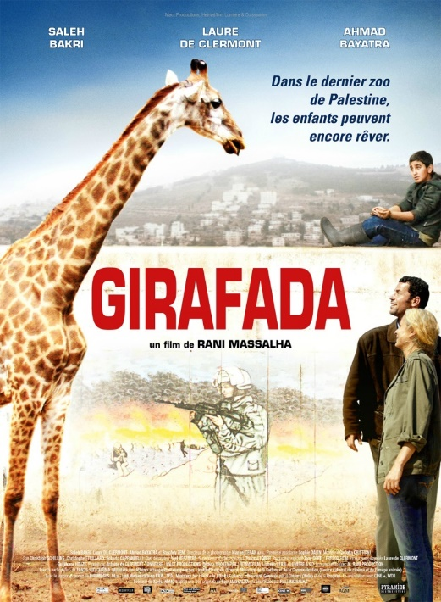
GIRAFADA (Rani Massalha, Filistin, 2013)
Veteriner bir babayla oğlu, Filistin’de gece hava saldırısında bombalanan hayvanat bahçesinde, erkeği ölen ve yemekten içmekten kesilen dişi zürafanın bakımını üstlenir.
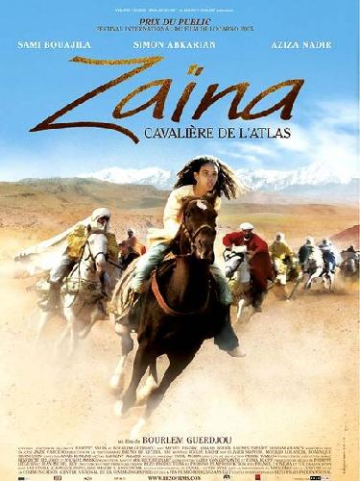
ZAINA, CAVALIERE DE L’ATLAS (Bourlem Guerdjou, Fas, 2015)
Genç Zaina, Fas’ın en prestijli at yarışı olan Agdal’a katılmak üzere soylu bir at sürüsü kervanını Merakeş’e ulaştırmak üzere olağanüstü bir uğraşı verir.

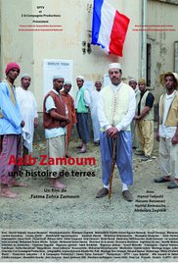
AZIB ZAMOUM, A STORY ABOUT LAND (Fatma Zohra Zamoum, Cezayir, 2015)
1871’de Cezayir’de, Omar bin Zamoum, kendi konumunu ve topraklarını korumak üzere Fransız kolonyal idaresine karşı güçlü bir mücadeleye girişir.

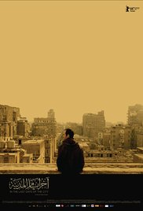
IN THE LAST DAYS OF THE CİTY (Tamer el Said, Mısır, 2016)
2009 Kahiresi’nde, 35 yaşında bir yönetmen yaşadığı şehrin ruhunu yakalamaya çalışır.

TAXI BALLAD (Daniel Joseph, Lübnan, 2011)
Beyrut’ta yaşayan bir taksici, bir yandan mesleğinin hakkını veren en iyi taksi şoförü olmayı planlarken, çok ilginç müşterilerle karşılaşır.

KING CONQUEROR (José Antonio Escrivá, İspanya, 2009)
13. yüzyılda yaşayan Aragon kralı 1. James, İspanya’da Akdeniz’e inme arzusunda Endülüs devletiyle karşıkarşıya gelir.

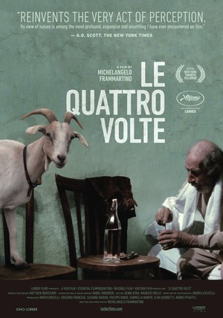
LE QUATTRO VOLTE (Michelangelo Frammartino, İtalya, 2010)
Güney İtalya’da sessiz bir ortaçağ köyünde yaşayan yaşlı bir çoban, bir keçi sürüsünün peşinde doğal hayatın değişik yüzleriyle karşıkarşıya gelir.

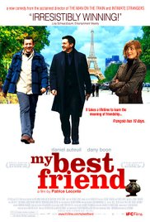
MON MEILLEUR AMI (Patrice Leconte, Fransa, 2006)
Orta yaşlı, ben merkezci bir antikacının iyi bir arkadaş edinme yolundaki çabası dikkate değerdir.

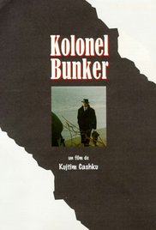
KOLONEL BUNKER (Kujtim Çashku, Arnavutluk, 1998)
Enver Hoca yönetimi altındaki Arnavutluk’ta, binlerce beton korunağın yapımı Albay Muro Nero’nun sorumluluğuna verilmiştir.

